诉前联调指引

**一 什么是诉前联调**

　　矛盾纠纷一定要到法院通过诉讼途径解决吗？不一定。到法院起诉俗称“打官司”。“打官司”是一项高度专业性的活动，一般需要委托专业律师进行，整个过程必须严格按照法律规定的程序办理，耗时费力，成本高昂，世界各国概莫例外，而且愈是法治发达国家愈是如此。因此，探索建立更便利更适宜的诉讼外纠纷解决机制，让人们以更低的成本实现公平正义是现代国家的历史使命之一。

　　所谓诉前联调，具体而言，就是在全省各县（市、区）构建“党委领导、政府支持、政法委牵头、综治办协调、法院为主、多方参与”的联合调解平台，对当事人起诉至各县（市、区）法院的各类矛盾纠纷，在立案前先行引导当事人选择人民调解、行政调解、商事调解、行业调解等非诉讼纠纷解决方式，组织、协调相关的行政机关、事业单位、社会组织进行调解，将矛盾纠纷化解在诉讼之前的一种诉讼外纠纷解决机制。

**二 诉前联调有什么好处**

　　诉前联调机制运行近几年来，各地的经验显示，通过诉前联调达成和解的比率甚高，当事人对结果感到满意。诉前联调的好处很多，其中包括：

（一）程序简便，不收取费用。

（二）当事人可避免诉讼中出现的矛盾升级、激化或其他风险。

（三）当事人可以最大限度的得到社会力量的支持。

（四）调解的形式多样，不限场所，时间自由，化解纠纷快速有效，一般7日内即可结案。

（五）调解协议是各方当事人自愿、平等协商达成的，一般不存在执行难的问题。

（六）调解协议成功达成后，当事人可以共同申请法院进行司法确认，赋予其强制执行力。

（七）调解协议的条款可保密不公开。

（八）调解解决纠纷有助于维持各方当事人的关系，甚至改善关系。

（九）调解于15日内达不成协议的，法院优先办理立案受理手续。

**三 诉前联调流程图**

图一：

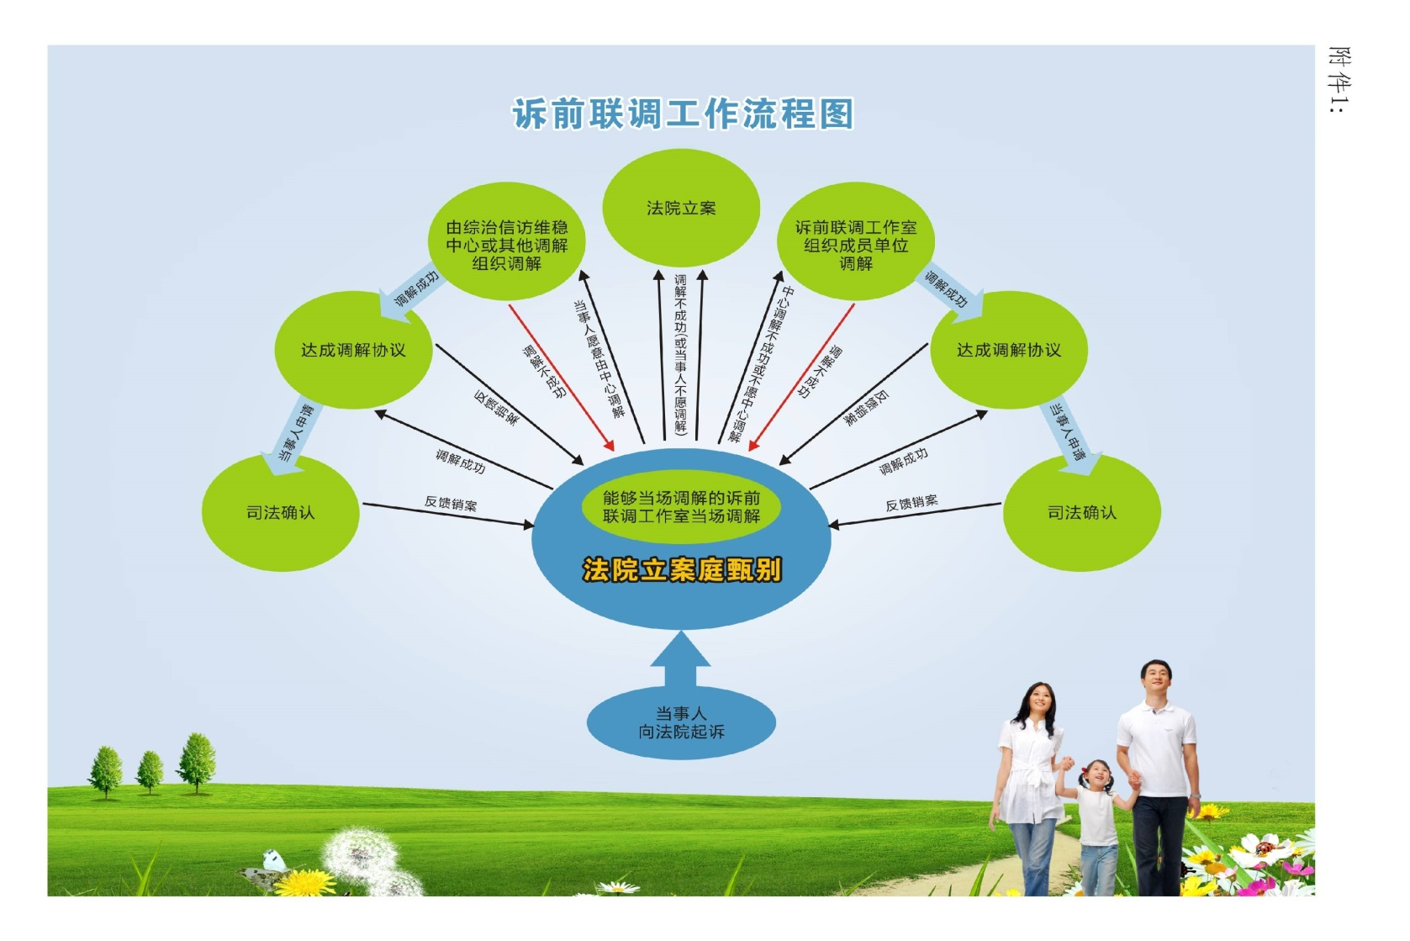

图二：

当事人因纠纷向法院提起诉讼

人民法院认为纠纷可以先行调解

征求各方当事人意见

同意调解

不同意调解

移送诉前联调工作室进行调解

人民法院及时审查立案

调解不成功

调解成功

制作调解协议书

将调解结果反馈给人民法院，依法审查是否予以立案

请求人民法院出具民事裁定书予以司法确认

**四 诉前联调范围**

　　（一） 下列民商事纠纷可以进行诉前联调

　　1.民间借贷、电信欠费、信用卡欠款、物业服务管理等合同纠纷；

　　2.婚姻、赡养、抚养、扶养、继承等婚姻家庭纠纷中涉及财产部分的纠纷；　3.追索劳动报酬或者人身损害赔偿纠纷；

　　4.相邻权纠纷；

　　5.不当得利、无因管理引起的赔偿纠纷；

　　6.道路交通事故损害赔偿纠纷；

　　7.农村土地承包合同纠纷；

　　8.人民法院认为可以进行诉前联调的其他民商事纠纷。

　　（二） 下列案件不纳入诉前联调

　　1.适用特别程序的案件（包括选民资格、宣告失踪、宣告死亡、认定公民无民事或限制民事行为能力、认定财产无主等案件）；

　　2.适用督促程序的案件；

　　3.适用破产程序的案件；

　　4.确认身份关系的案件；

　　5.规避法律或者损害国家利益、公众利益、第三人利益以及其他依纠纷性质不宜进行诉前调解的案件，不适用诉前联调。

**五 诉前联调程序**

　 （一）当事人向基层法院提起各类民商事诉讼时，法院立案工作人员可进行审查甄别，对属于法院管辖范围的案件，除法律规定不能或者不宜调解的以外，能够当场调解的可引导当事人到诉前联调工作室当场调解；当场调解不成的，可引导当事人选择基层综治信访维稳中心或者其他调解组织、诉前联调工作室进行调解；对当事人不愿调解的，按照立案程序办理立案手续。

　 （二）当事人同意选择基层综治信访维稳中心或者其他组织调解的，诉前联调工作室应当向当事人出具《诉前调解建议书》，由当事人签名确认随《诉前调解委托函》一并移交基层综治信访维稳中心或者其他调解组织。

　　基层综治信访维稳中心或者其他调解组织应自接受委托之日起15日内完成调解工作，并将《委托调解情况复函》和有关案件材料送交诉前联调工作室。

　 （三）当事人同意选择诉前联调工作室调解的，应向诉前联调工作室提交《诉前联调申请书》，经双方当事人签名确认后进入诉前调解程序。

　 （四）诉前联调工作室受理的纠纷，凡不能当场调解的，可以协商约定调解时间，约定的时间自收件之日起一般不应超过3个工作日，但双方当事人同意的除外。

　 （五）诉前联调可以通过约见当事人面谈、电话调解等方式进行。

　 （六）诉前联调一般应在诉前联调工作室进行，但为方便当事人、方便工作，也可选择在相关镇街综治信访维稳中心、诉前联调成员单位或者其他适宜调解的场所进行。

　 （七）诉前联调涉及跨地区、跨部门或者群体性纠纷，诉前联调工作室可以联络相关单位协商处理，也可以报请诉前联调领导小组办公室组织协调处理。

　 （八）诉前联调工作室受理的纠纷须自收件登记之日起7日内办结；跨地区、跨部门或者群体性纠纷，可自收件登记之日起15日内办结。

　　上述规定调解期限届满，但双方当事人同意，调解期限可以适当延长。

**六 诉前联调与司法确认**

　　经基层综治信访维稳中心或者其他调解组织、诉前联调工作室调解达成协议的，调解员应告知双方当事人该协议具有民事合同性质，可以共同向有管辖权的人民法院申请司法确认，赋予强制执行力。

　　双方当事人对诉前调解达成的协议申请司法确认的，人民法院受理申请后，经审查，符合法律规定的，依照《中华人民共和国民事诉讼法》第一百九十五条的规定，裁定调解协议有效，并告知主动执行制度。一方当事人拒绝履行或者未全部履行的，可直接移送强制执行，对方当事人也可以向人民法院申请执行。